1. 程序求解原理的简要说明

为把还原步骤分为三个阶段:

Step1: 还原下层(包括下层的侧面);

Step2: 还原上层(不包括上层的侧面);

Step3: 还原上层侧面

利用二阶魔方的万能公式: 左上右下

<https://zhuanlan.zhihu.com/p/61016023>

侧通过判断色块位置来确定如何旋转魔方

1. 程序结构简要说明

各模块详细说明可见代码内的注释

旋转魔方的函数模块，其中RotateURU1R1为万能公式

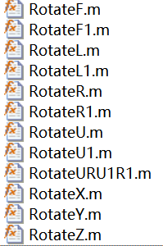

还原魔方下、上，侧面的函数模块

主函数及主还原函数

1. 魔方状态的输入方法

在Matlab主程序PocketCube_main中直接设定好魔方的状态矩阵

1. 典型示例求解

以下为课程提供的状态矩阵以其还原步骤

6 4 4 3;

4 6 6 3;

5 3 6 5;

3 5 2 2;

1 1 1 1;

2 4 2 5;

R+

U+

R-

U-

R+

U+

R-

U-

Z+

R+

R+

R+

U+

R-

U-

R+

U+

R-

U-

R+

U+

R-

U-

Z+

U+

R+

U+

R-

U-

R+

U+

R-

U-

R+

U+

R-

U-

Y-

Y-

U-

Z+

U+

R+

U-

R-

U+

R+

U-

R-

U+

R+

U-

R-

U+

R+

U-

R-

U-

Z+

U+

R+

U-

R-

U+

R+

U-

R-

U+

U+

U+

R+

U-

R-

U+

R+

U-

R-

U+

R+

U-

R-

U-

Z+

U+

R+

U-

R-

U+

R+

U-

R-

U+

R+

U-

R-

U-

Z+

U+

R+

U-

R-

U+

R+

U-

R-

U+

R+

U-

R-

U-

Z+

U-

Z+

U+

R+

U-

R-

U+

R+

U-

R-

U+

R+

U-

R-

U-